Cách làm gối đinh lăng siêu dễ giúp bé ngủ ngon
Khi nuôi con cha mẹ nào cũng mong con mình khỏe mạnh và có những giấc ngủ ngon. Trong bài này, Sẽ mách các mẹ cách làm gối lá đinh lăng cực dễ mà lại cực kỳ tốt cho sức khỏe của bé đấy. Với chiếc gối đinh lăng tự làm này, bé sẽ rất hạnh phúc vì được mẹ làm cho mà nhờ chiếc gối đinh lăng này bé còn có một giấc ngủ sâu nữa đấy.
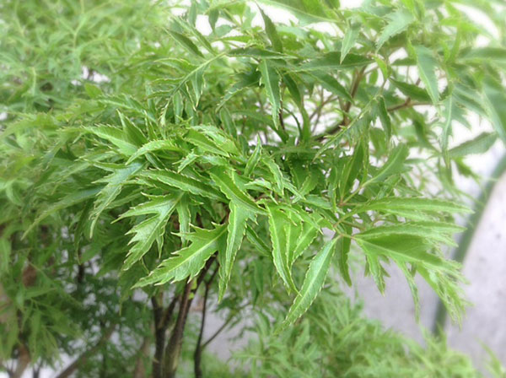
Ai đã từng nuôi con nhỏ đều biết nuôi trẻ rất vất vả, đặc biệt những trẻ hay quấy khóc và không ngủ ngon khiến trẻ mệt mỏi. Chính vì vậy làm sao cho trẻ có được một giấc ngủ ngon chính là điều được các bà mẹ rất quan tâm.
Gối đinh lăng là một loại gối thảo dược rất tốt cho sức khỏe của trẻ. Gối tạo cho bé một giấc ngủ ngon thoải mái và tránh stress. Gối có chức năng hút ẩm làm ráo mồ hôi đầu, tạo cho da đầu khô ráo dễ chịu. Giải cảm cho bé thật tốt. Khi sử dụng gối này phòng được bệnh kinh giật và ra mồ hôi trộm khi ngủ ...
Chính vì thế, tại sao bạn không thử làm một cái gối đinh lăng cho bé nhà mình nhỉ.
Hướng dẫn cách làm gối lá đinh lăng
Nguyên liệu
- Lá đinh lăng tươi (chọn lá của cây đinh lăng lá nhỏ đã hơn 3 năm tuổi trở lên để lá có vị thơm. Chi chọn lấy phần lá không được lấy cành và gân lá để tránh gối bị cứng là đau đầu).
- Vỏ gối (có thể mua hoặc xem cách may tại đây). Bạn nên chọn vỏ gối cotton cho phù hợp với làn da của bé.
- Kim, chỉ, bông.
- Bước đầu tiên khi có được lá đinh lăng thì bạn mang phơi, công đoạn phơi lá đinh lăng cũng rất kỳ công.
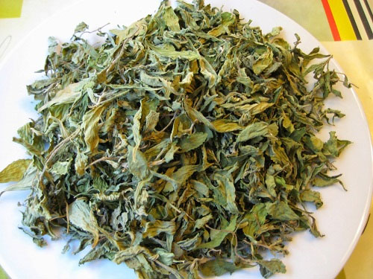
Phơi ẩu không những làm lá đinh lăng sẽ bị mốc ngay mà còn có mùi rất hắc nữa. Trước khi phơi, lá đinh lăng cần phải được rửa thật sạch tránh bụi bẩn đảm bảo vệ sinh. Sau đó phơi lá đinh lăng đã rửa sạch trong bóng râm, tránh ánh nắng trực tiếp để giữ lại hương thơm tự nhiên của lá.
Mùa nắng hanh (ngoài Bắc) là thời điểm tốt nhất để phơi lá đinh lăng. Trong cách làm gối lá đinh lăng, công đoạn quan trọng nhất là phơi.
2. Khi lá đã khô đúng độ (lá vừa khô tới, còn độ mềm dẻo, không được ròn quá) đem xấy khô hoặc sao vàng ở nhiệt độ vừa phải để đảm bảo độ dẻo của lá không bị gãy vụn. Sau đó hạ thổ để lá đinh lăng hút được độ ẩm cần thiết và tinh túy của đất trời. Khi lá đá khô, bạn tiến hành mang sấy và hạ thổ.
3. Bước tiếp theo của cách làm gối lá đinh lăng cho bé là bạn mang lá đinh lăng trộn đều với bông gòn polyester (loại chuyên dụng để làm gối). Tỷ lệ lá đinh lăng và bông gòn được tính toán rất công phu sao cho mùi hương vừa đủ thoang thoảng, không bị quá hắc hay biến thành mùi thuốc bắc. Sau khi trộn đều lá đinh lăng khô và bông gòn với tỷ lệ phù hợp sẽ nhồi vào ruột gối và may lại. Điều đặc biệt chú ý trong công đoạn này đó là kích thước vỏ gối và độ cao của gối phải được tính toán làm sao cho phù hợp với độ tuổi của trẻ nhỏ.
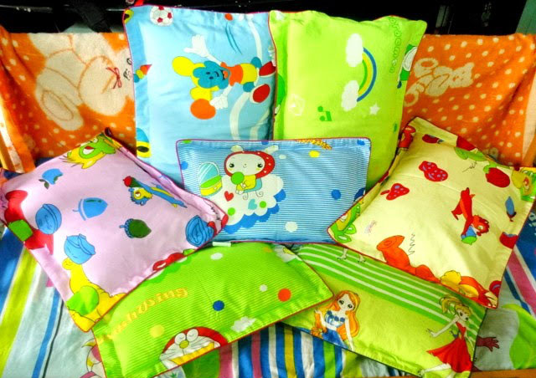
Đối với trẻ từ 0 – 24 tháng tuổi nên sử gối size 25cm x 35cm. Trẻ trên 24 tháng tuổi nên sử dụng gối size 30cm x 40cm. Chiều cao hợp lý của gối thường được ước lượng bằng chiều cao của vai khi bé nằm nghiêng. Bước cuối cùng là bạn trộn lá đinh lăng với bông gòn để nhồi vào vỏ gối sao cho gối có mùi hương thoang thoảng.
Thành phẩm
Vậy là chẳng mấy chốc mà mẹ đã có ngay chiếc gối lá đinh lăng thật êm ái và mùi hương thoảng thoảng cho bé rồi. Cách làm gối lá đinh lăng dù hơi mất công một chút nhưng lại làm đơn giản mà bé lại có món đồ tốt cho sức khỏe. Có chiếc gối này, bé sẽ ngủ ngon và sâu hơn.
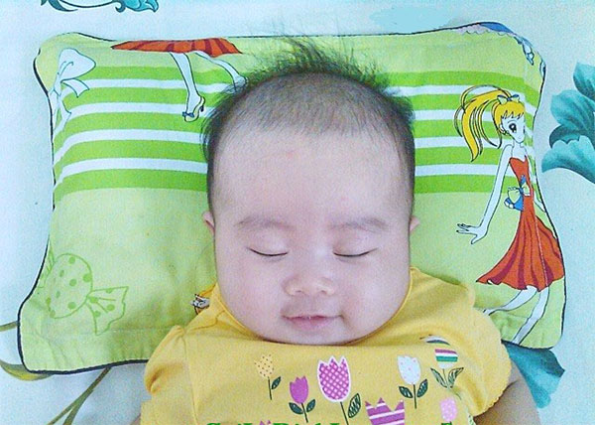
Đối với các bé sử dụng gối lá đinh lăng mùi thơm này sẽ lưu lại trên cơ thể bé suốt cả này. Các bé và phụ huynh sẽ rất thích mùi hương này và sẽ không quên được nó. Khi đã biết cách làm gối lá đinh lăng, bạn nên thường xuyên làm vệ sinh gối lá đinh lăng cho bé bằng cách giặt vỏ gối và phơi ruột gối lá đinh lăng, vừa tránh ẩm mốc và vừa làm cho lá đinh lăng không bị xẹp và mất mùi.
Thời hạn sử dụng khuyên dùng lá từ 8 tháng đến 1 năm kể từ ngày sử dụng gối. Khi phơi ruột gối nên phơi trong bóng râm, tránh tiếp xúc trực tiếp với ánh nắng mặt trời để tránh gối bị hư khi nhiệt độ quá cao.

